**Каминский Антоний Стефанов (Kaminski Antoni)**

15 декабря 1818 г – крещение (НИАБ 136-13-894, лист 99об, №45/1818-р (ориг)).

**НИАБ 136-13-894:** Лист 99об. **Метрическая запись №45/1818-р (ориг).**

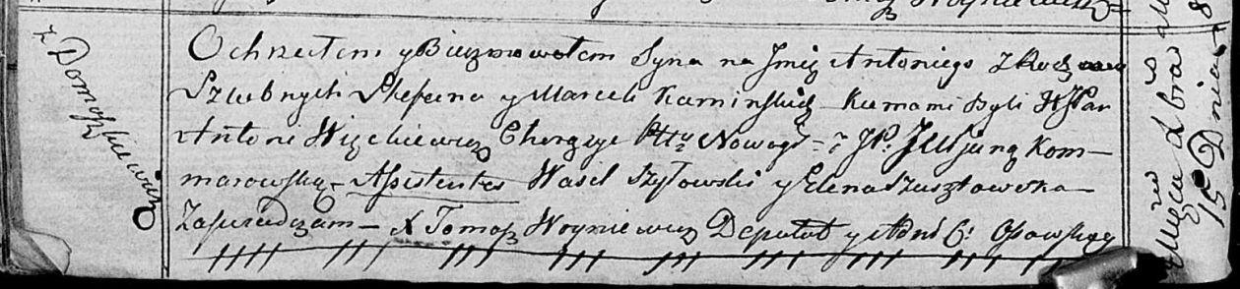

Осовская Покровская церковь. 15 декабря 1818 года. Метрическая запись о крещении.

Kaminski Antoni – сын родителей с деревни Домашковичи.

Kaminski Stefan – отец.

Kaminska Marija – мать.

Węnckiewicz Antoni, JP – кум, шляхтич, хорунжий Новогрудский.

Komarowska Juljana, JP – кума, шляхтянка.

Szyłowski Maxim – ассистент.

Szusztowska Elena – ассистентка.

Woyniewicz Tomasz – ксёндз.